一、说明

1 总则
1.1 供应商应具备国家或行业管理部门规定的，在本市实施本项目所需的资格（资质）和相关手续（如果有），由此引起的所有有关事宜及费用由供应商自行负责。
1.2 供应商提供的服务应当符合招标文件的要求，并且其质量完全符合国家标准、行业标准或地方标准。
1.3 供应商在磋商前应认真了解项目的实施背景、应提供的服务内容和质量、项目考核管理要求等，一旦成交，应按照磋商文件和合同规定的要求提供相关服务。
1.4 供应商认为磋商文件（包括磋商补充文件）存在排他性或歧视性条款，可在收到或下载磋商文件之日起七个工作日内提出，并附相关证据。
1.5 本项目若涉及保安服务内容，根据《保安服务管理条例》（国务院令第564号）第十四条规定，成交供应商应当自开始保安服务之日起30日内，向所在地设区的市级人民政府公安机关备案。
1.6供应商需在磋商文件中承诺，如之前在岗的工作人员经考评符合上岗要求的，原则上应继续留用。
★1.7供应商提供的服务必须符合国家强制性标准。

二、项目概况

2 项目名称
项目名称：浦东新区重度残疾人寄养院物业管理
3物业基本情况
物业类型：重度残疾人护理院
坐落位置：上海市浦东新区祝桥镇东亭路646号，建筑面积：13676平方米。上海市浦东新区重度残疾人寄养护的办公地。
重残寄养院总平面图
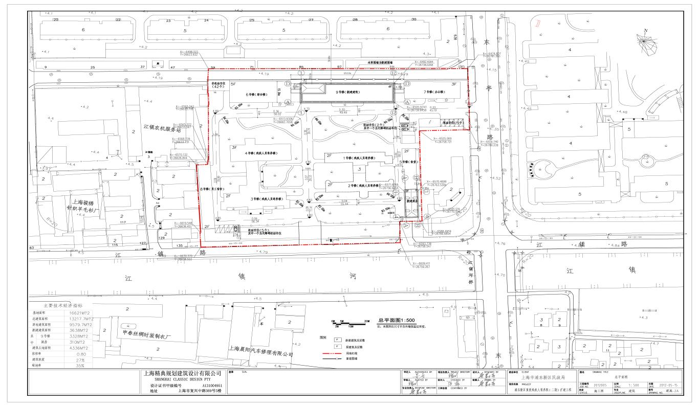
1#/2#/5#楼底层平面图

1#楼底层/二层平面图

2#楼底层/二层平面图

5#楼（食堂）底层/二层平面图

3#/4#楼底层平面图

3#/4#楼二层平面图

3#/4#楼二层消防给排水平面图

4#楼三层机房层平面图、3#/4#楼屋顶层给排水平面图
6#楼一层平面图
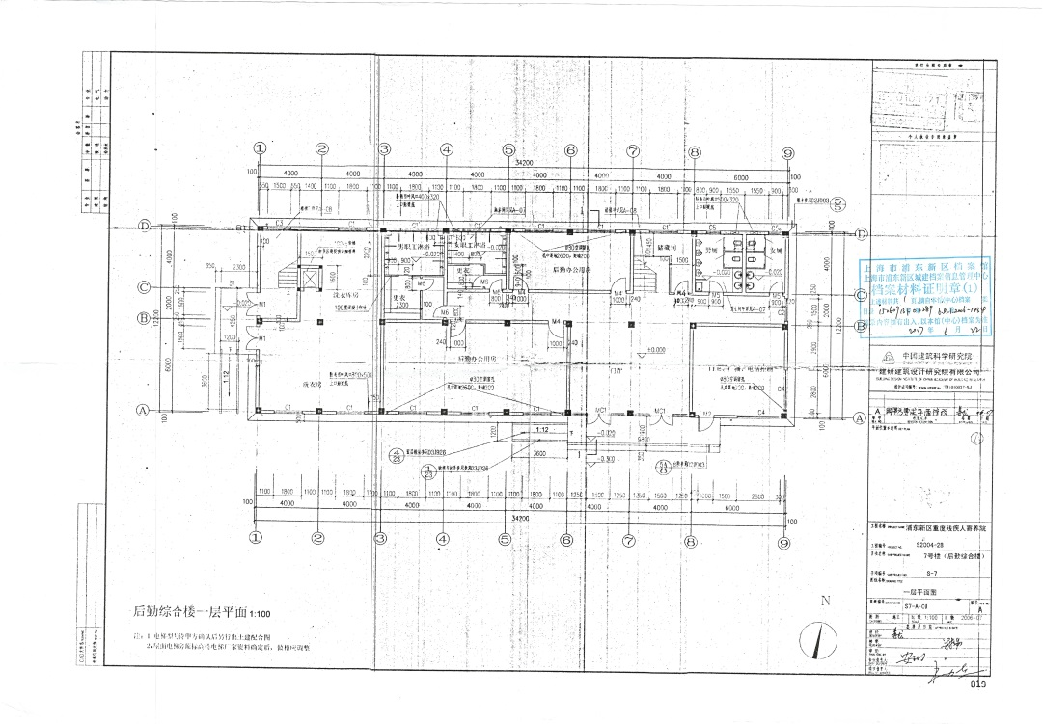

6#楼二层平面图
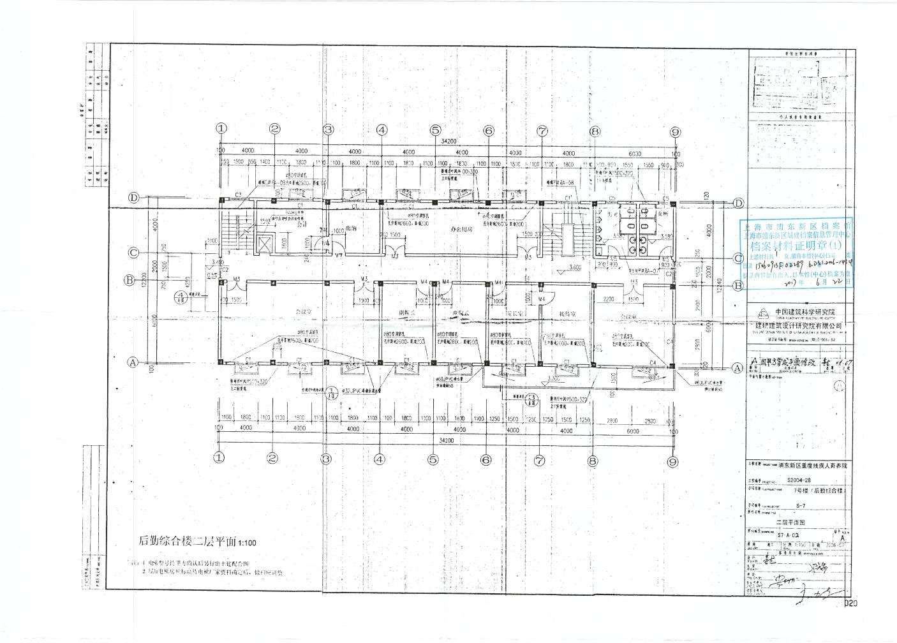
6#楼三层平面图
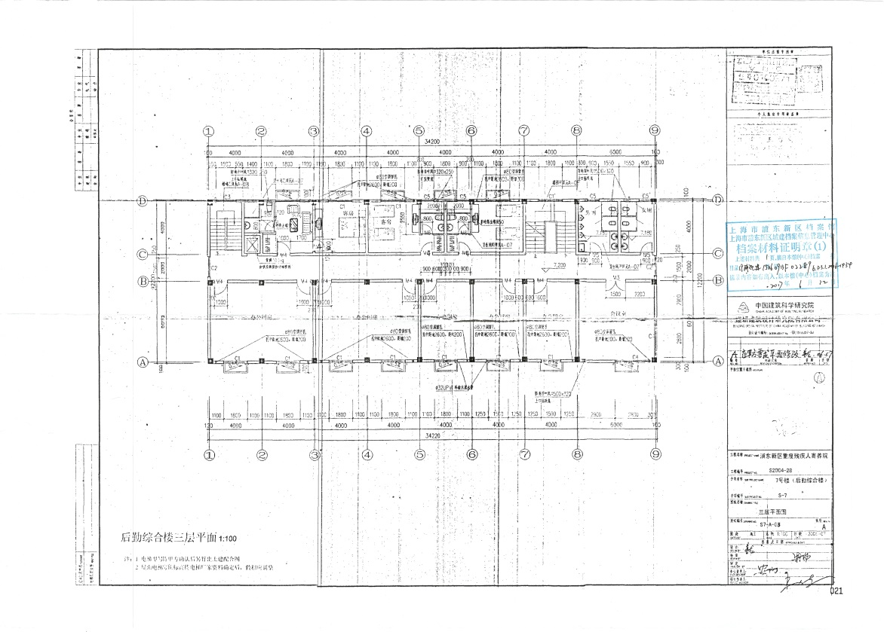

6#楼屋顶层平面图
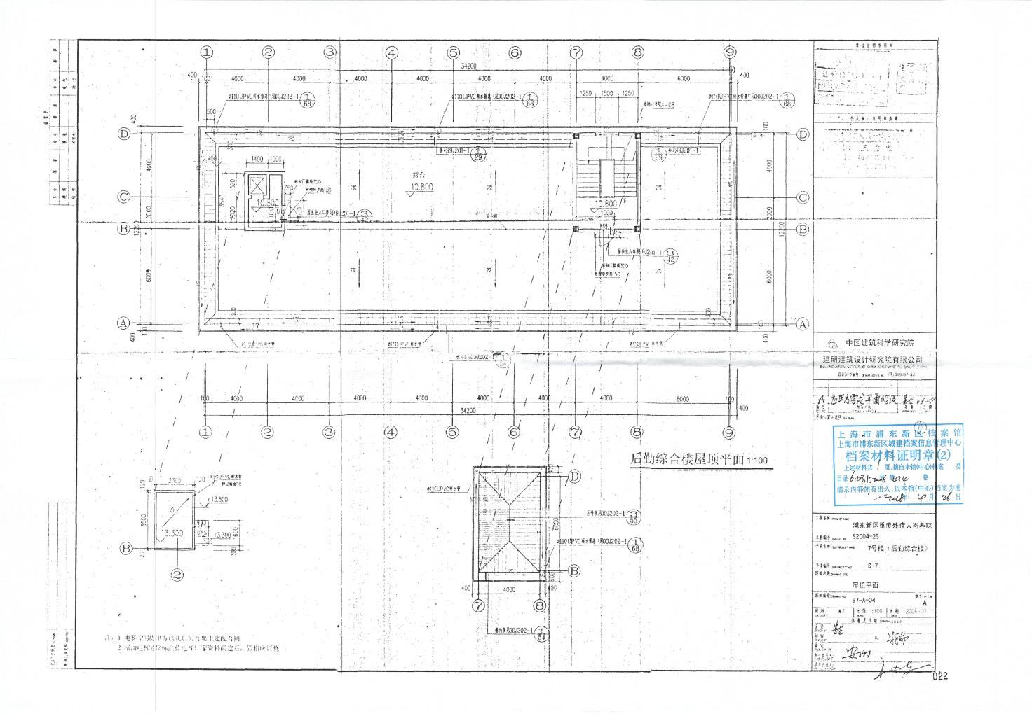
7#楼一层平面图
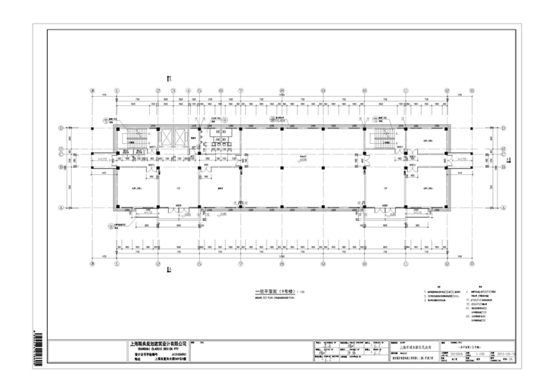

7#楼二层平面图
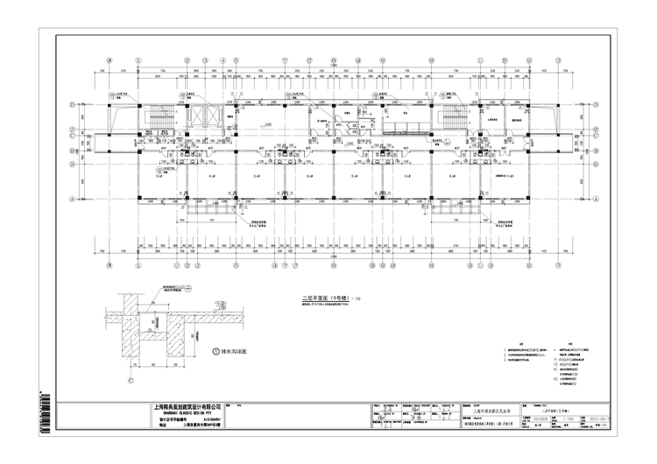

7#楼三层平面图
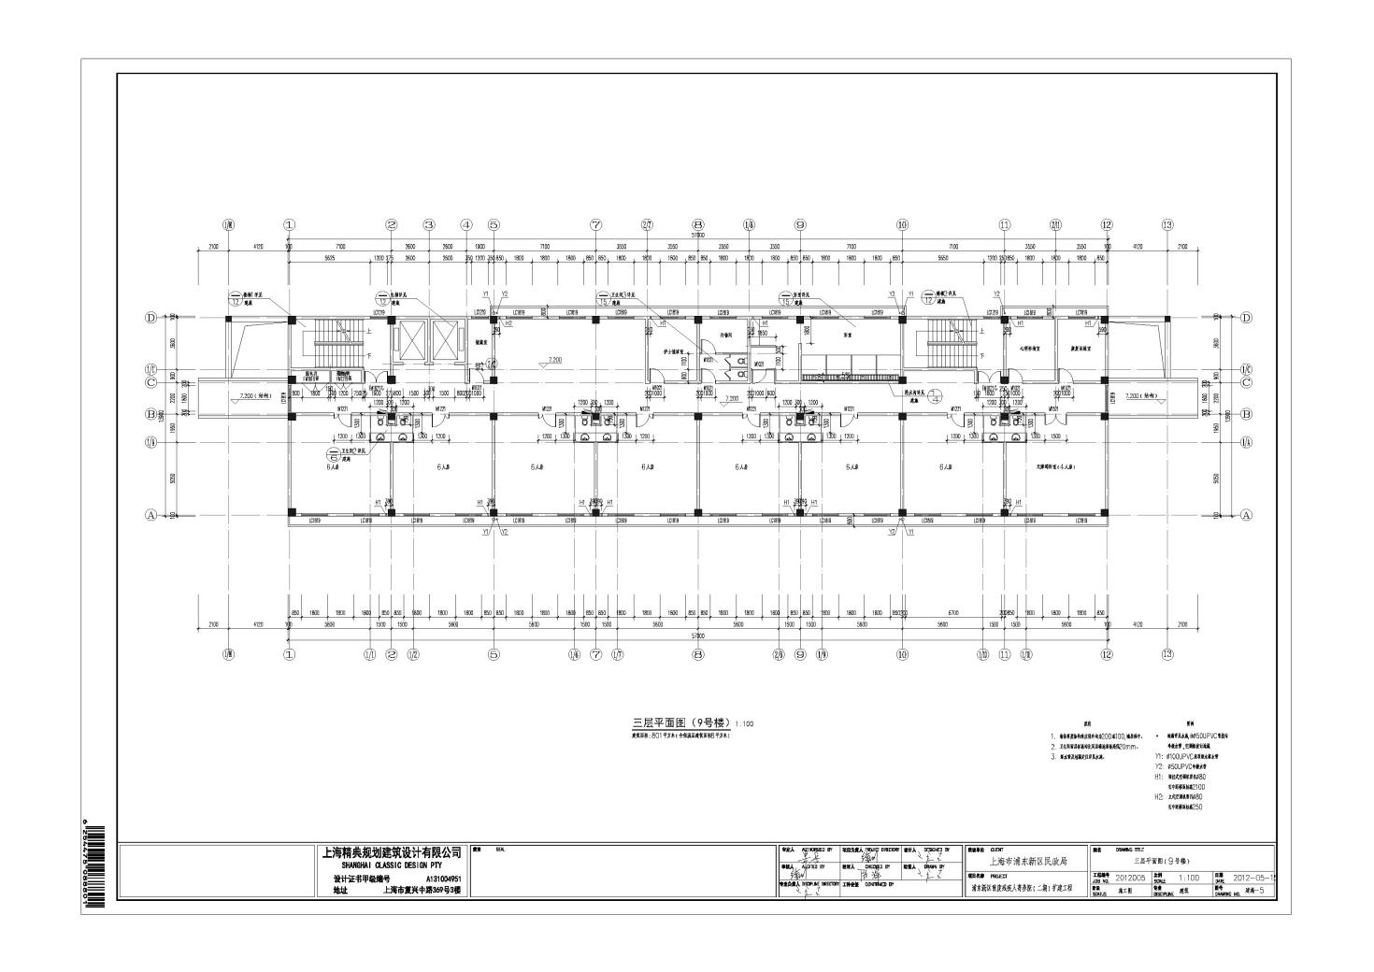

7#楼四层平面图
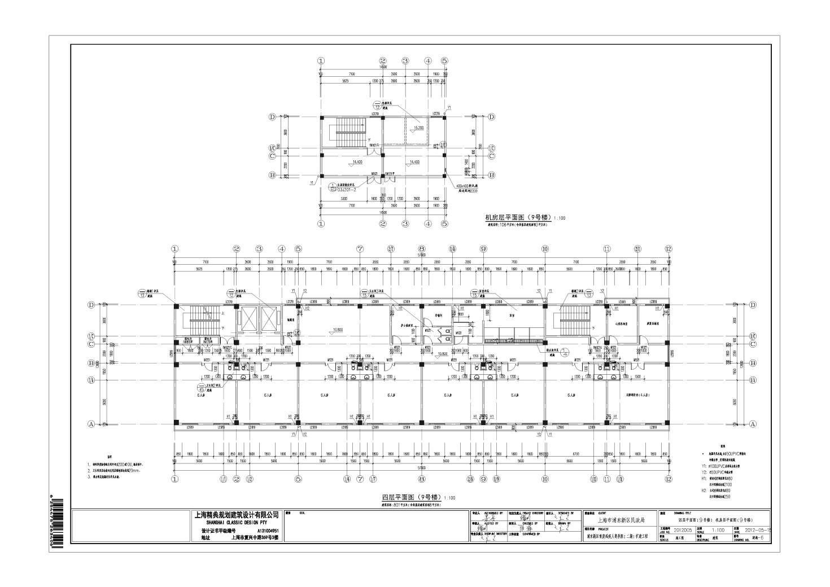

8#楼一层平面图
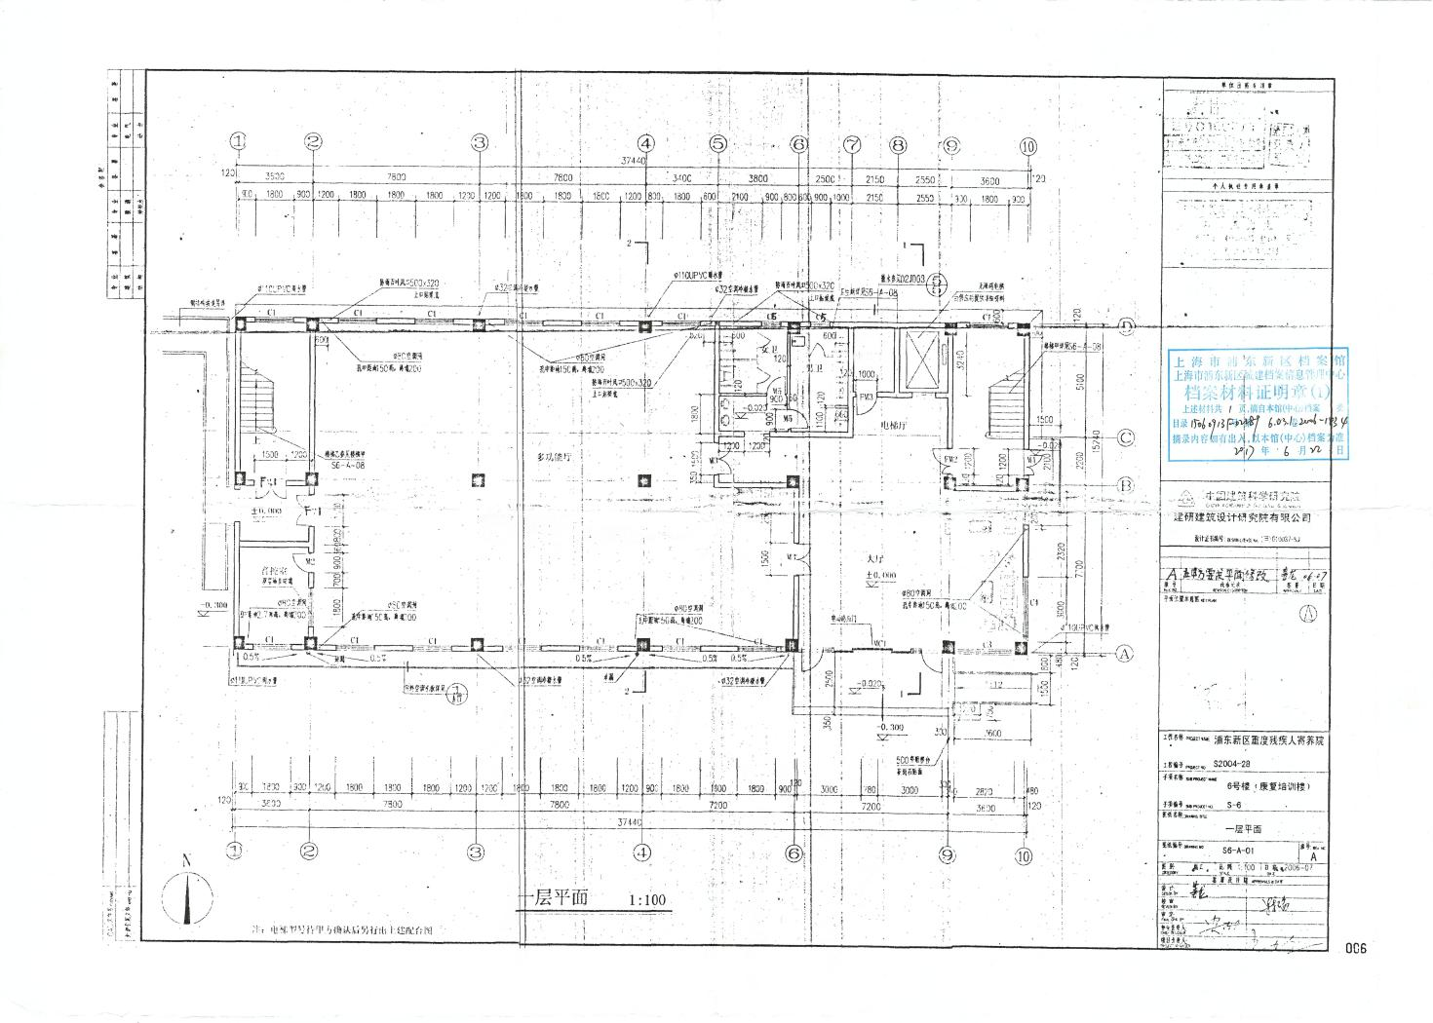

8#楼二层平面图
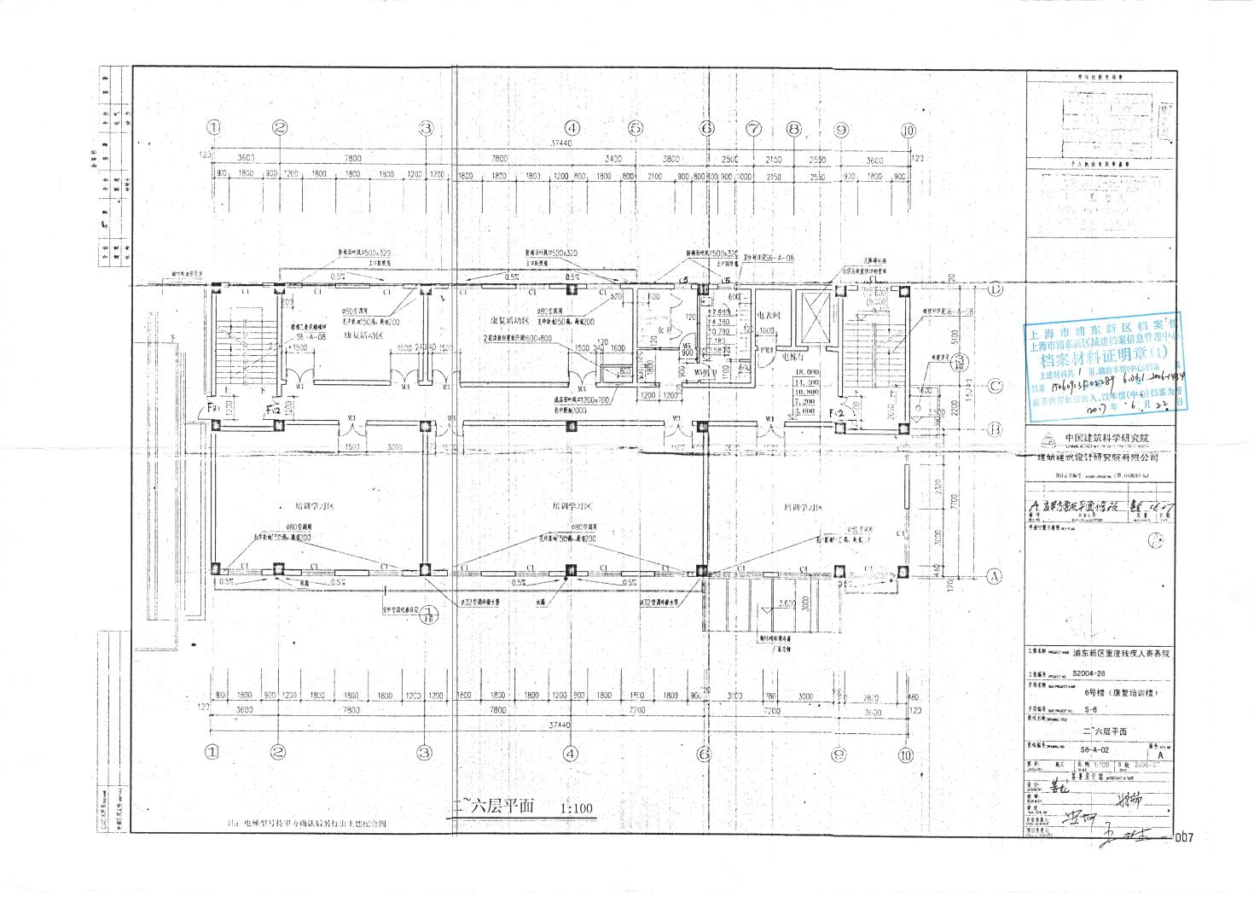

8#楼机房层平面图
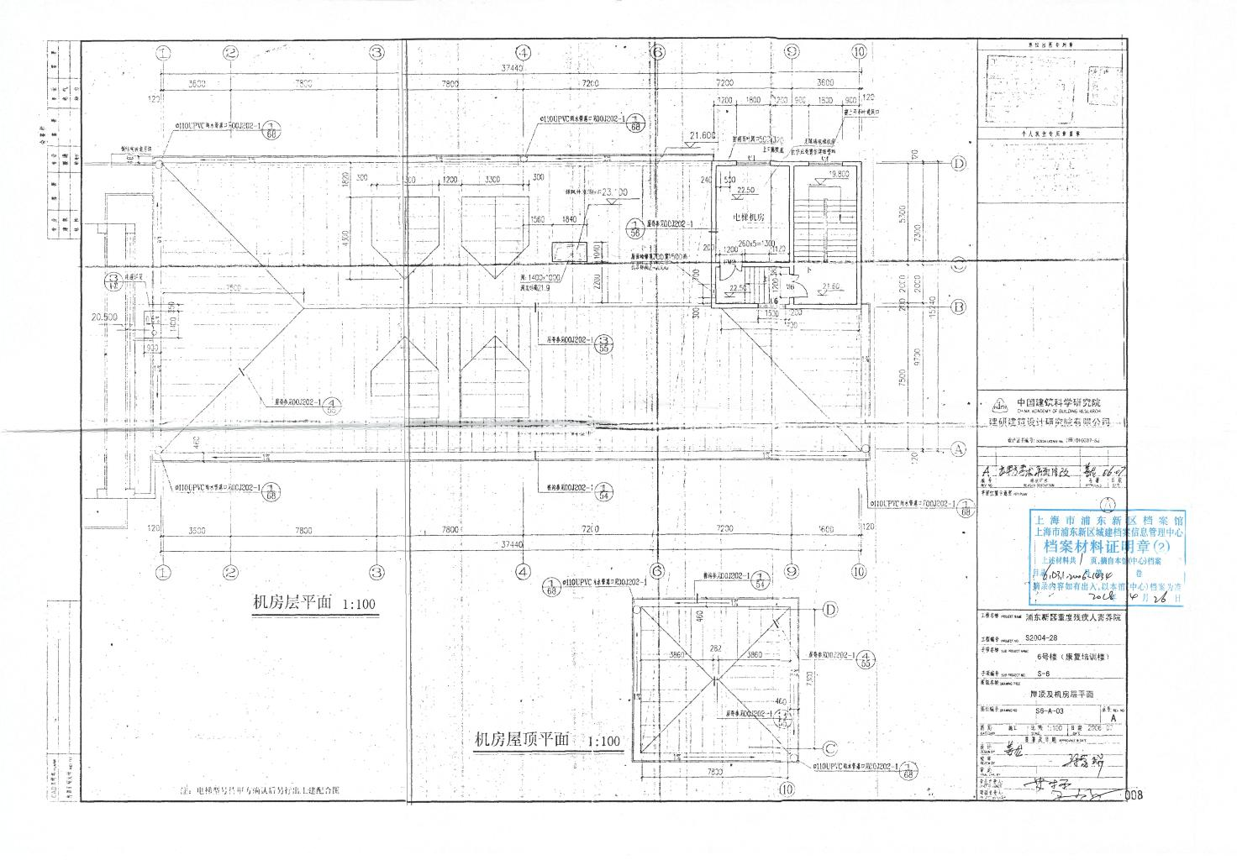

4 招标范围与内容
4.1 项目招标范围及内容
本项目服务区域为：办公楼、重度残疾人护理院。
服务范围：（1）对办公楼实施全天候24小时安保服务。（2）对楼宇内办公区域、地下停车场等所有的设备、设施、办公器具等提供设施、设备维护运转、检修、保养。（3）对办公楼提供保洁服务。
4.2 本项目服务期限：本项目服务期八个月，合同暂定起讫日期为 2024年5月1日起到2024年12
月31日止，具体以合同签订日期为准。

5 承包方式
5.1依照本项目的招标范围和内容，采购人每季度向成交供应商支付管理服务费。
5.2 本项目不允许分包。

6 合同的签订
6.1 本项目合同的标的、价格、质量及验收标准、考核管理、履约期限等主要条款应当与招标文件和成交供应商响应文件的内容一致，并互相补充和解释。
6.2 合同履约过程中，如遇不可抗力或政策性调价（以招标文件和合同约定为准），经双方商定可以调整合同金额（调整原则以招标文件约定为准），并签订补充协议。

7 结算原则和支付方式
7.1 结算原则
7.1.1根据考核管理要求，依照考核结果按季度结算。
7.1.2本项目合同总价不变，采购人不会因政策性调价、人工成本、材料、设备使用年限增长引起的维修成本增加和效能衰减等因素（不可抗力除外）的变动而进行调整。
7.2 支付方式
7.2.1 本项目合同金额采用分期付款方式，先服务后支付，8月份支付5-8月合同款项，12月份支付9-12月合同款项。
7.3采购人不得以法定代表人或者主要负责人变更，履行内部付款流程，或者在合同未作约定的情况下以等待竣工验收批复、决算审计等为由，拒绝或者延迟支付中小企业款项。如发生延迟支付情况，应当支付逾期利息，且利率不行低于合同订立时1年期贷款市场报价利率。

三、技术质量要求

8 适用技术规范和规范性文件
8.1 国家和市政府颁发的有关物业管理的法律、法规、标准和规范性文件。包括但不限于：
8.1.1 《物业管理条例》中华人民共和国国务院令第379号，本条例自2003年9月1日起施行；
8.1.2 《物业服务定价成本监审办法（试行）》发改价格（2007）2285号，本办法自2007年10月1日起施行；
8.1.3 《上海市物业管理行业规范》（沪房地资物[2001]0035号），本规范自2001.1.12实施。
8.2 预算单位（使用单位）的物业现场实际情况。
8.3 本项目招标文件、实施单位投标文件和双方确认的其他相关文件等。
各投标人应充分注意，凡涉及国家或行业管理部门颁发的相关规范、规程和标准，无论其是否在本招标文件中列明，中标人应无条件执行。标准、规范等不一致的，以要求高者为准。

9 招标内容与质量要求
9.1 岗位设置一览表
序号 | 岗位名称 | 最低岗位数 | 工作时间 | 岗位要求 | 备注
1 | 管理 | 1 | 做五休二 | 全面负责管理区域内各项物业工作，业主投诉等工作。
2 | 1 -2号楼 1-2 层保洁 | 1 | 做五休二 | 区域内的保洁工作
3 | 3-4号楼 1-2 层保洁 | 1 | 做五休二 | 区域内的保洁工作
4 | 5号楼1层及9号楼1-2层保洁 | 1 | 做五休二 | 区域内的保洁工作
5 | 6号楼1-3层保洁 | 1 | 做五休二 | 区域内的保洁工作
6 | 7号楼1-4层保洁 | 1 | 做五休二 | 区域内的保洁工作
7 | 8号楼1-5层保洁 | 1 | 做五休二 | 区域内的保洁工作
8 | 门卫及监控 | 1 | 7x24小时 | 持有保安员上岗证，负责院内的治安、消防、门岗、监控中心、车辆管理等工作。
9 | 绿化工 | 1 | 做五休二 | 室外绿化养护工作
说明：
1、供应商的各岗位配置标准不得低于表内岗位配置数要求。
2、管理岗位须提供社保由投标单位缴纳的近6个月内任一月份的有效证明。
3、以上岗位人员数量须按 5 天 8 小时工作制计算。
9.2 组织架构、管理制度及管理团队要求
9.2.1中标方应组建物业管理部门，由该部门负责实施本项目的物业管理。该物业管理部门的职能：代表法人设立物业管理服务机构，代表招标方行使委托管理范围内的物业管理职能。招标方负责行使在物业管理工作方面的监督职能和间接管理职能。
9.2.2为本项目提供优质的物业管理服务，在行使物业管理职能过程中，如果出现纠纷或其他突发事件，应按照规定的程序进行协调和处理；如果处理不成，应及时向招标方报告。
9.2.3针对本项目建立的物业管理方案、组织架构、人员录用及各项规章制度应符合法律、法规要求，在实施前要向招标方报备，招标方有审核权。
9.2.4在处理特殊事件、紧急或突发事故时招标方对所辖区内的物业员工有直接指挥权。
9.2.5对所录用人员要进行审核，保证被录用人员具备相关法律规定的有效的上岗资格证。
9.2.6服务人员要按岗位要求统一着装、言行规范、注意仪容仪表、公众形象。
9.2.7做好本职工作的同时，有责任向招标方提供合理化建议，并配合招标方制订相关物业管理制度并具体落实。
9.2.8必须合法经营，不能损害所服务对象及聘用员工的合法权益。
9.2.9中标方配合招标方做好其它的物业管理衔接和服务。
9.2.10中标方按时发放物业工作人员的工资及福利。
9.2.11建立中标方对物业工作人员的考核表，每季度考评一次。经常性的对员工进行职业与安全教育，并切实遵守各项规章制度。
9.3 各岗位具体服务要求
9.3.1 管理人员（管理岗）
（1）工作职责：行政管理、人事管理、质量管理、突发事件的处理，负责各自管辖范围内的管理与服务工作。
（2）总体要求：全面负责物业项目的正常运作、内部管理、制度的建立、员工培训及考核、物业档案管理、应急事件处理及特约服务等工作。
（3）工作时间要求：做五休二，24 小时开机，随时处理突发事件。
（4）人员自身要求：具有 3 年以上相关工作经验，熟悉行业标准及相关法律法规，具有良好的综合素质，擅长沟通和协调，有较强的组织管理能力。
（5）其它要求： 完成甲方交办的其他任务。
9.3.2保洁
(1) 服务范围
1、公共环境保洁：院落、卫生间、大厅、廊道、楼梯、门窗、柱面、墙壁、电梯内外、绿化带、各种招牌、指示牌、消防箱、开关表面、各种扶手、宣传栏等。
2、办公区域保洁：办公室、会议室、茶水间、清洁间、空调风口、通道、卫生间。
3、垃圾管理：生活垃圾收集、转运至暂存点，垃圾中转房保洁。生活垃圾的处置以及清运费用由招标人负责。
(2)工作职责
公共环境及办公区域的定期保洁，无垃圾，无纸屑，无烟蒂，无浮灰，无污物。围廊立柱、墙面四角无灰尘，无蛛网，保持干净。
(3)总体要求：
根据安排完成清洁工作，控制物料的消耗，遵守在本项目的工作程序及安全程序，遵守项目和公司的规章制度。制服整洁，外表干净，保持积极的工作态度。
(4)工作时间要求
正常工作八小时（做五休二），365天响应。
(5)人员自身要求：具备初中及以上文化程度，男女不限60岁以内，身体健康，相貌端正，仪表大方，无传染疾病，有相关工作经验。尊重领导，服从安排，听从指挥。爱岗敬业，恪尽职守，遵纪守法，礼貌待人，作风正派，有较强的责任心和服务意识。
(6)各工作点具体工作要求：
1、外环境地面干净无杂物、无积水，无明显污迹、油渍；明沟、窨井内无杂物、无异味；各种标识、标牌表面干净无积尘、无水印；路灯表面干净无污渍；绿化带内无杂物。
2、大厅、公共通道、办公室地面干净、无污渍、有光泽，保持地面材质的原貌；门框、窗框、窗台表面光亮、无灰尘、无污渍；门窗玻璃干净无尘，透光性好，无明显印迹；各种金属件表面干净、无污渍、有金属光泽；门把手干净、无印迹、定时消毒；天花板、
3、灯具、空调风口干净、无污渍、无蛛网。
4、楼梯及楼梯间踏步表面干净无污渍，扶手栏杆表面干净无灰尘，防火门及闭门器表面干净无污渍，墙面、天花板无积尘、蛛网。
5、卫生间地面干净，无污渍、无积水，墙面、隔断无污渍，镜子、台盆无污渍、水渍，便器表面干净、无污渍、有光泽，天花板、灯具、风口干净、无污渍、无蛛网，卫生间无明显异味。
6、茶水间及清洁间地面干净、无杂物、无积水，地垫摆放干净整齐，台面无水渍、污物，墙面干净无污渍，天花板干净无蛛网，各种物品表面干净，清洁工具摆放整齐有序，室内无明显异味。
7、电梯门与轿厢四壁光亮无尘，操作面板无污迹、无灰尘，地面干净无杂物，空气清新无异味，凹槽内无垃圾杂物。
8、消防栓、消防箱、报警器、监控探头、门警器、插座、开关等各类公共设施表面干净、无灰尘、无污渍。
9、垃圾箱、果皮箱按指定位置摆放，桶身表面干净无污渍，桶内垃圾不应超过2/3，内胆定时清洁消毒，烟灰缸内烟头及时清理。垃圾中转房地面无散落垃圾、无污水外溢、房内无明显异味、垃圾袋装并摆放整齐，垃圾房定时清洁消毒。
10、服务期内所涉及的保洁工具、易耗品由中标单位承担，清单如下。
保洁耗材清单
序号 | 项目 | 数量 | 规格/单位 | 备注
1 | 小垃圾袋 | 18600 | 只
2 | 中垃圾袋 | 16000 | 只
3 | 大垃圾袋 | 4000 | 只
4 | 卫生纸 | 80 | 包
5 | 洗衣粉 | 8 | 500g/包
6 | 手套 | 50 | 副
7 | 百洁布 | 6 | 包
8 | 扫帚 | 6 | 把
9 | 畚箕 | 5 | 只
10 | 尘推 | 3 | 55cm/套
11 | 水桶 | 2 | 只
12 | 马桶刷 | 6 | 把
13 | 毛巾 | 33 | 条
14 | 尘推布 | 6 | 55cm/块
16 | 拖把 | 6 | 只
17 | 竹扫帚 | 13 | 把

9.3.3保安
9.3.3.1保安服务设施设备配备情况
保安装备清单
序号 | 设施设备名称 | 配备要求 |  | 备注
序号 | 设施设备名称 | 由采购人提供 | 由投标人提供 | 备注
1 | 保安用房 | 3间
2 | 办公设施设备 | 办公台3套 | 按照人数配工作衣帽
3 | 技防设备 | 监控设备
4 | 保安员个人安防用品 |  | 按照工作性质配警棍
5 | 保安耗材 |  | 按照工作性质对讲机
合计
9.3.3.2工作内容
①服务范围
治安管理、消防、监控管理、车辆管理、巡逻检查及突发事件的处理。
②工作职责
24小时值守，负责安全管理工作、巡逻工作。
9.3.3.3总体要求：
环境秩序良好，维护和保证防盗、防火报警、监控设备的正常运行。有异常报警信号后应及时报告，并通知相关人员及时赶到现场进行处理；做好安全防范日常巡视工作，及时发现和处理各种安全事故隐患，迅速有效处置突发事件。确保车辆停放进出井然有序、车道通畅。
9.3.3.4工作时间要求：
轮班制（365天，24小时值守），24小时开机，随时处理突发事件。
9.3.3.5人员自身要求：
具备初中及以上文化程度，身体健康，相貌端正，仪表大方，无传染疾病，有相关工作经验。持有公安行业技能鉴定机构颁发保安员上岗证。尊重领导，服从安排，听从指挥。爱岗敬业，恪尽职守，遵纪守法，文明执勤，礼貌待人，敢于同违法犯罪现象作斗争。具备相关法律法规、治安保卫和消防监控知识，具备良好的语言和文字表达能力。
9.3.3.6各工种（工作点）具体工作要求：
1、治安管理：
负责本项目安全保卫工作，门岗24小时值班，根据相关规定对人员、车辆、物品的出入进行严格管理，严格控制大件物品进出门，严禁推销或拾荒等闲杂人员进入。
进出人员进入辖区需礼貌询问来意，并登记在册后方可进入。
管辖范围内出现可疑人员，要留心观察，必要时礼貌查问，遇有聚众闹事、寻衅滋事、偷盗、抢劫、行凶、纵火等违法犯罪活动时应立即启动应急预案，并向公安机关和招标人报告，协助迅速平息事件，把损失降到最低限度。
协助招标人和公安部门对各类突发事件进行预防与处理。
禁止共享单车进入大楼内外区域。
2、车辆管理：
做好停车区域管理工作，提供安全有序、文明礼貌、专业的车辆停放管理服务。
车辆进入管理区域后，应引导车辆停放。出现不按规定任意停放、占用消防通道停车等情况时，应及时劝阻，必须24小时保证消防通道畅通，保证停车场不受损。
车辆进入停车位停放时，应验证车况，查看车辆是否有损坏，车窗是否已关闭，是否有贵重物品遗留车内等，必要时立刻与车主沟通并做好记录，避免出现法律纠纷。
定期巡视，确保停车场的设施设备保持安全完好、整洁。
3、巡逻检查：
严格执行安全防范巡视检查的有关规定，对本项目实施巡逻检查。
维护招标人办公秩序，当发现有闲杂人员、可疑人员、消防或治安隐患、人员纠纷或任何不安定因素时及时处置并立即上报招标人，情况紧急时可直接向公安机关或消防部门报告。
随时配合门岗、消防监控中心，及时赶赴现场处置突发事件，执勤队员必须树立高度的责任心，在巡查过程中，要注意观察，决不放过任何可疑人员和可疑之处，发现异常情况应及时报告同时记录在案。
9.3.3.7其它要求：完成交办的其他临时任务。
9.3.4室外绿化养护
外场绿化养护，外场绿化面积为2600平方米。提供四次常规绿化养护服务。并适时根据院内绿植的生长情况，定期修剪、清理、杀虫。院内东门口两处绿化带及南围墙边花坛内的草花补种工作由中标单位负责，每年四次。草花补种面积为80平方米。
总体要求：定期有专业人员巡查，保持植物良好长势，不出现枯萎缺水等现象；及时除草、除虫、修剪、施肥，保证绿化强壮，枝叶茂盛。完成相应的种花补草要求。

10 安全文明作业要求和应急处置要求
（1）在提供服务期间为确保服务区域及周围环境的整洁和不影响其他活动正常进行，中标人应严格执行国家与上海市有关安全文明施工管理的法律、法规和政策，积极主动加强和落实安全文明施工及环境保护等有关管理工作，并按规定承担相应的费用。中标人若违反规定而造成的一切损失和责任由中标人承担。
（2）中标人在项目实施期间，必须遵守国家与上海市各项有关安全作业规章、规范与制度，建立动用明火申请批准制度，安全用电等制度，确保杜绝各类事故的发生。
（3）中标人在提供物业服务时，如岗位涉及维护修理等工作，其负责人应具有专业证书，服务人员必须持证上岗。中标人对其提供服务的人员的人身安全负责，对采购方、第三方的人身安全和财产安全负责。
（4）中标人在提供物业服务时必须保护好服务区域内的环境和原有建筑、装饰与设施，保证环境和原有建筑、装饰与设施完好。
（5）各投标人在投标文件中要结合本项目的特点和采购人上述的具体要求制定相应的安全文明施工措施。
（6）建立突发事件应急处置方案，定期开展防灾防火应急疏散演练，并做好相应记录。

11考核管理办法和要求
11.1自主检查
1.从事物业管理服务每一位员工均应对所提供的服务实施自主检查，遇质量异常或者服务群体直接投诉时，应及时纠正，如系重大或特殊异常应立即报告领班人员。
2.物业管理服务企业（中标方）自查，主要方式：常规例行检查、夜间巡查、全面自查。
11.2物业管理企业（中标方）监督检查
物业管理企业应加强对综合楼物业管理服务部门的监督检查，进行采购方意见征询和管理服务工作自查评定。
11.3特种设备安全监察
应参照《特种设备安全监察条例》规定的要求实施。
11.4招标人平时巡检考核。
考核单位 | 考核分 | 评分依据 | 等级
排水办公楼 | 90分以上 | 1.环境卫生按照规定要求定点定人，各规定场所时刻保持清洁干净；  2.全年安保无责任安全事故；  3.设施设备常年保持良好运行，无责任事故；  4.服务达到管理服务承诺及质量保证措施；  5.服务对象满意度达到90%以上。 | 好
排水办公楼 | 80分～89分 | 1.环境卫生按照规定要求定点定人，各规定场所保持清洁干净；  2.全年安保无责任安全事故；  3.设施设备常年保持良好运行，无大的责任事故；  4.服务基本达到管理服务承诺及质量保证措施；  5.服务对象满意度达到85%以上。 | 较好
排水办公楼 | 70分～79分 | 1.环境卫生按照规定要求定时定点清扫，各规定场所基本清洁干净；  2.全年安保无较大安全事故；  3.设施设备常年保持较好运行；无重大责任事故；  4.服务部分达到管理服务承诺及质量保证措施；  5.服务对象满意度达到75%以上。 | 及格
排水办公楼 | 70分以下 | 1.环境卫生未按照规定要求定时定点清扫，各规定场所经常有卫生死角；  2.全年安保发生一起以上重大事故；  3.设施设备经常出现故障，出现责任事故；  4.服务未达到管理服务承诺及质量保证措施；  5.服务对象满意度达到70%以下。 | 差
考核标准：依据考核结果，按得分高低分为好、较好、及格、差四个等级。经满意度调查结果连续三次“差”的物业管理单位，自行终止服务合同，由此产生的一切法律后果及所有相关费用由物业管理单位承担。

四、报价须知

12磋商报价依据
12.1 磋商报价计算依据包括本项目的磋商文件（包括提供的附件）、磋商文件答疑或修改的补充文书、磋商过程中实质性变动的内容、磋商内容与要求、项目现场条件等。
12.2磋商文件明确的项目范围、实施内容、实施期限、质量要求、售后服务（如果有）、管理要求与标准及考核要求等。
12.3磋商内容与要求、管理、考核要求说明
12.3.1磋商内容与要求、管理、考核要求、质量标准及验收要求应与供应商须知、合同条件、项目质量标准和要求等文件结合起来理解或解释。
12.3.2采购人提供的磋商内容与要求是依照采购需求测算出的主要工作内容，允许供应商对磋商内容与要求内非核心工作内容进行优化设计，并依照优化后的方案进行报价。各供应商应认真了解采购需求，如发现核心工作内容和实际采购需求不一致时，应立即以书面形式通知采购人核查，除非采购人以答疑文件、补充文件或磋商过程中实质性内容对磋商文件予以更正，否则，应以软件开发工作量清单为准。
12.4岗位设置说明
12.4.1 岗位设置应与磋商须知、合同条件、项目质量标准和要求等文件结合起来理解或解释。
12.4.2 采购人提供的岗位设置是依照采购需求测算出的各岗位最低配置要求，与最终的实际履约可能存在小的出入，各供应商应自行认真踏勘现场，了解采购需求。供应商如发现该表和实际工作内容不一致时，应立即以书面形式通知采购人核查，除非采购人以答疑文件、补充文件或磋商过程中实质性内容对磋商文件予以更正，否则，供应商建议不得对岗位设置中岗位的类别和数量进行缩减。

13磋商报价内容
13.1依据本项目的磋商范围和内容，供应商提供相应服务，其磋商报价应包括管理费、人工、日常维修（包括日常巡检、例保、小修）、耗材等费用。
13.2除磋商需求中另有说明外，本项目磋商报价应包括磋商文件承包范围内的全部工作内容，以及为完成项目服务内容与要求而发生的辅助性、配合性的相关费用，并且充分考虑合同包含的责任、义务和一般风险等各项全部费用。
13.3磋商报价应将所有工作内容考虑在内，如有漏项或缺项，均属于供应商的风险。供应商应逐项计算并填写单价、合计价和总价，供应商没有填写单价和合计价的项目将被认为此项目所涉及的全部费用已包含在其他相关项目及磋商总价中。
13.4供应商应考虑本项目可能存在的其他任何风险因素，包括政策性调价、人工和材料成本增涨、因设备使用年限增长引起的维修成本增加和效能衰减等。
13.5供应商按照磋商文件格式中所附的表式完整地填写磋商一览表及各类磋商报价明细表，说明其拟提供服务的内容、数量、价格构成等。
供应商只需在《磋商一览表》中报出对应服务期限的磋商价格即可。
序号 | 项目 |  | 要求 | 分项报价
1 | 直接  人工费 | 基本工资 | 基本工资即根据劳动合同约定或国家及企业规章制度规定的工资标准计算的工资。  员工的基本工资不得低于本市职工最新的最低工资标准。
1 | 直接  人工费 | 社会保险费 | 按国家及上海市规定计取。
1 | 直接  人工费 | 福利费 | 包括福利基金、工会基金、教育基金、加班费、服装费、午餐费、高温费、夜班费等
1 | 直接  人工费 | 培训费 | 员工的日常培训费
2 | 材料费 |  | 保洁耗材费（详见第二章9.2.3保洁耗材清单）  保安材料费（详见第二章9.3.3保安装备清单）
3 | 管理费 |  | 管理费包括物业服务日常行政产生的费用、公众责任险和员工的意外保险费用等
4 | 利润 |  | 按（1+2+3）的%计取
5 | 税费 |  | 税费按国家及上海市规定缴纳
总价
备注：投标人应按照服务项目的特点和性质，分项说明并计算出本项目范围内各人员费用的组成。成本测算和列项要求完整、成本分析依据充分，人员、材料经费测算合理。

14磋商报价控制性条款
14.1 磋商最后报价不得超过公布的预算金额，其中各年度或各分项报价（如有要求）均不得超过对应的预算金额或最高限价。
14.2 本项目只允许有一个报价，任何有选择的报价将不予接受。
14.3 供应商提供的服务应当符合国家和上海市有关法律、法规和标准规范，满足合同约定的服务内容和质量等要求。不得违反法规标准规定或合同约定，不得通过降低服务质量、减少服务内容等手段进行恶性低价竞争，扰乱正常市场秩序。
★14.4 经磋商小组审定，磋商报价存在下列情形之一的，该响应文件作无效处理：
14.4.1 磋商最后报价和技术方案明显不相符的；
14.4.2 磋商最后报价中缩减磋商小组最终确定的服务内容的；
14.4.3 磋商报价中员工的基本工资低于本市职工最新的最低工资标准的。

五、政府采购政策

15促进中小企业发展
15.1中小企业（含中型、小型、微型企业，下同）的划定按照《中小企业划型标准规定》（工信部联企业【2011】300号）执行，参加磋商的中小企业应当提供《中小企业声明函》（具体格式见“磋商文件格式”），反之，视作非中、小微企业，不具备参与磋商资格。如项目允许联合体参与竞争的，则联合体中各方均应为中小企业，并按本款要求提供《中小企业声明函》。
15.2 事业单位、团体组织等非企业性质的政府采购供应商，不属于中小企业划型标准确定的中小企业，不得按《关于印发中小企业划型标准规定的通知》规定声明为中小微企业，也不适用《政府采购促进中小企业发展管理办法》。
15.3 如项目允许联合体参与竞争的，组成联合体的中型企业和其他自然人、法人或者其他组织，与小型、微型企业之间不得存在投资关系。
15.4供应商如提供虚假材料以谋取成交的，按照《政府采购法》有关条款处理，并记入供应商诚信档案。

16 促进残疾人就业（注：仅残疾人福利单位适用）
16.1 符合财库【2017】141号文中所示条件的残疾人福利性单位视同小型、微型企业，享受促进中小企业发展的政府采购政策。残疾人福利性单位属于小型、微型企业的，不重复享受政策。
16.2残疾人福利性单位在参加政府采购活动时，应当按财库【2017】141号规定的《残疾人福利性单位声明函》（具体格式详见“投标文件格式”），并对声明的真实性负责。

